**AKCEPTUJĘ**

|  |
| --- |
| **SZEF**  **REJONOWEGO ZARZĄDU INFRASTRUKTURY**  **w Krakowie**  **/-/ płk Krzysztof KALETA** |

**WYJAŚNIENIA TREŚCI**

**SPECYFIKACJI WARUNKÓW ZAMÓWIENIA**

**Znak spawy: RZI_Kraków-SZP.2612.3.2025**

**Dotyczy:** *postępowania” pn.* ***„Dostawa krzeseł na metalowej podstawie z regulowanym podnoszeniem”*** *prowadzonego na podstawie art. 275 ust. 2 ustawy Prawo zamówień publicznych zwanej dalej „ustawą****.***

ZAMAWIAJĄCY - Rejonowy Zarząd Infrastruktury w Krakowie informuje,   
że wpłynął wniosek o wyjaśnienie treści Specyfikacji Warunków Zamówienia zwanej dalej „SWZ”.

Na podstawie art. 284 ust. 6 ustawy, Zamawiający przekazuje treść wniosku wraz   
z wyjaśnieniem.

**Pytanie:**

Posiadamy certyfikaty od akredytowanego Laboratorium przez PCA.  
Czy dopuszczą Państwo fotel o odporności na ścieranie 100 000 cykli Martindale'a?  
W załączniku przykładowe zdjęcie. Obciążenie ponad 150 kg.

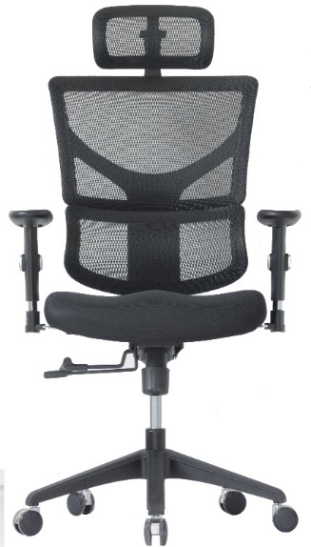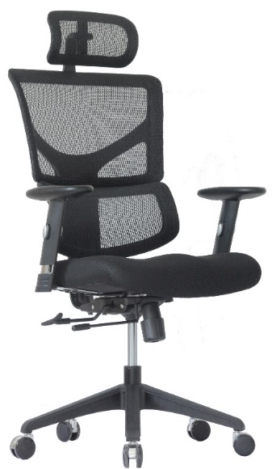

**Odpowiedź:**

Zamawiający nie dopuszcza fotela o odporności na ścieranie 100 000 cykli Martindale'a.

Zamawiający wymaga dostarczenia krzeseł na metalowej podstawie z regulowanym podnoszeniem zgodnie z Opisem Przedmiotu Zamówienia wykonanych z tkaniny posiadającej atest ścieralności na poziomie min. 160 000 cykli Martindale'a.

|  |
| --- |
| **KIEROWNIK**  **SEKCJI ZAMÓWIEŃ PUBLICZNYCH**  **/-/ Agnieszka NOWAK** |

Nina Sobczyk 261 130 896

02-04-2025 r.

T 2612